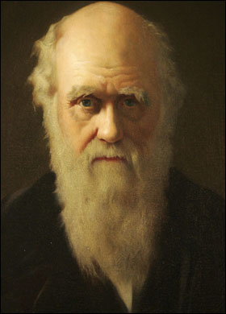
Darwin Émile et olivier
Nom au complet : Charles Darwin
Période de temps : né le 12 février 1809 mort le 19 avril 1882
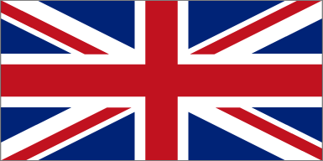
Nationalité : anglais
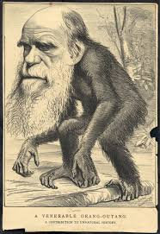
Découvert : l’évolution
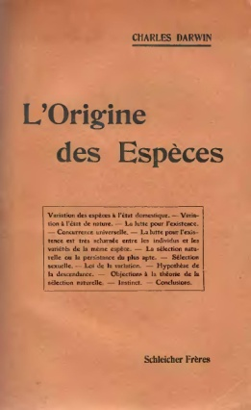
Ouvres : origine de l’espèce sélection naturelle
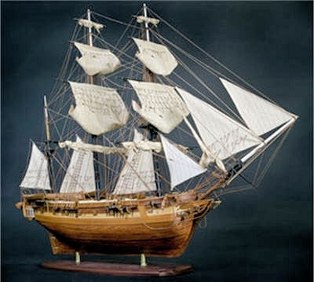
Confie : église
Preuve : étude : fossile
Endroit : iles Galápagos
Transport : beagle
